**意大利锡耶纳暑期游学项目日程安排**

**主办** 锡耶纳市政府外事办公室

**承办** 锡耶纳大学

锡耶纳外国人大学

Siena Art institute

锡耶纳Rinaldo Franci音乐学院

**协办** 佛罗伦萨美术学院

锡耶纳Chigiana 音乐学院

锡耶纳Mens Sana体育俱乐部

为了积极拓宽国际校际合作平台，大力推进国际文化交流，拓宽学生的国际化视野，丰富学生的阅历，培养学生的国际化、多元化文化理念，建立起跨越国度的文化纽带，2019年暑期，南通大学将与意大利锡耶纳外国人大学、锡耶纳市政府外事办公室共同推出《2019意大利锡耶纳游学项目》。暑期项目共包括

1. Siena Art institute服装及美术设计暑期课程项目 费用：21800元
2. 锡耶纳R.弗琅齐音乐学院暑期课程项目 费用：24800元
3. 锡耶纳大学医学部及运动康复学习访问项目 费用：20800元
4. 意大利历史文化名城体验及高校访问项目 费用：24800元

相关学习结束将分别颁发结业证书。

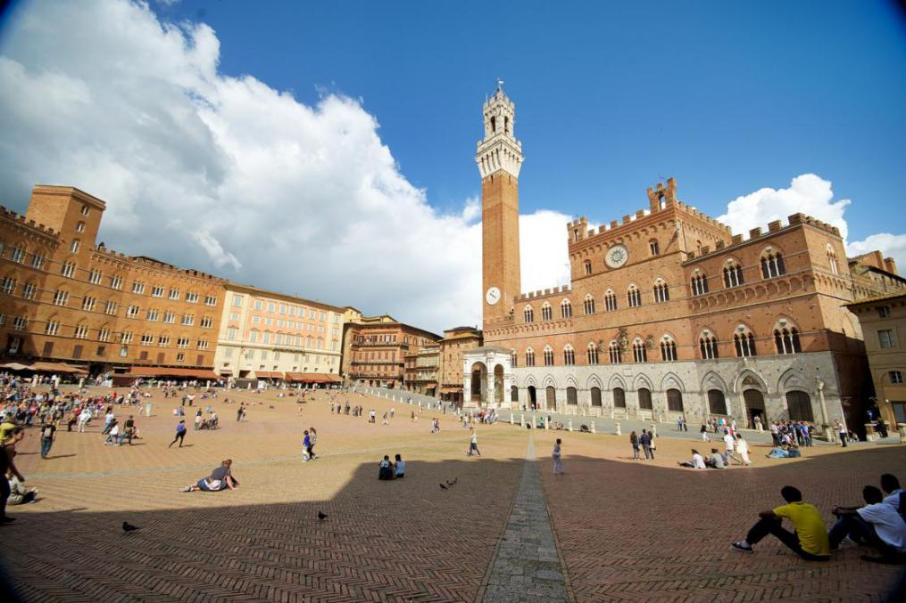

各项目具体日程安排如下：

（一）锡耶纳艺术研究院服装及美术设计暑期课程项目

课程方向：服装设计方向 15人

绘画，艺术设计方向 15人

**Siena Art Institute**

锡耶纳艺术研究院成立于2004年，是一所艺术研究机构，由意大利知名艺术家Miriam Grottanelli de Santi创办。Miram毕业于剑桥大学，早年在巴黎，伦敦，佛罗伦萨，罗马等地从事艺术研究工作。在2004年，Miriam决定在世界历史文化名城锡耶纳生活，并于一些志同道合的艺术家在这座城市一起建立了艺术研究院。

**佛罗伦萨美术学院（Accademia delle Belle Arti di Firenze）**

佛罗伦萨国立美术学院为世界美术最高学府，历史可追溯到14世纪，始创于1339年是世界第一所美术学院，开创世界美术教育先河，1562年正式建立，称作：迪亚诺学院，首任院长为杰出艺术家，文学家，艺术史论家：瓦萨里。1785年成为国立美术学院。“世界美术学院之母，四大美术学院之首”这是对佛罗伦萨美术学院最简洁的评价。佛罗伦萨美术学院作为世界第一所美术学院对后世影响极为深远。首先，他作为世界第一所美术学院开辟了世界美术教育。其次，对后来的博洛尼亚美术学院、罗马美术学院、巴黎美术学院、列宾美术学院、中央美术学院等美术学院都具有引导和启迪作用。佛罗伦萨美术学院不仅仅是一个美术学院，而是世界美术教育的标杆。第三，大师云集打破美术界限，美术学院大师云集，无论是达芬奇、米开朗基罗、瓦萨里，还是伽利略、莫迪利阿尼、阿尼戈尼。他们是世界级的大师，米开朗基罗、达芬奇更是整个人类文明的最杰出的代表。学院的教育早已打破了美术的界限，科学、文学、哲学等蕴含其中。第四，佛罗伦萨美术学院是文艺复兴的产物，也对文艺复兴产生了巨大影响。佛罗伦萨美术学院所存在的意义已经超越了一所学校的含义，他作为世界文明发展的见证者、艺术及教育的里程碑而存在。

服装设计及美术暑期访学及课程设置安排：

由Siena Art Institute 组织安排，由Siena Art Institute的艺术家，佛罗伦萨美术学院，Brandeis University的教授分别开设针对 服装设计及绘画的专业课程为期一周。并且参观访问，佛罗伦萨美术学院，佛罗伦萨大学，锡耶纳大学等高校。带领学生观摩世界著名的乌菲兹美术馆，佛罗伦萨，锡耶纳，罗马等地。

时间 7月-8月总时长14天

课程安排 :专业课程 5天，10小时

意大利文化课程 5天,5小时

访问学习：佛罗伦萨美术学院，托斯卡纳大区一家著名奢侈品设计研发中心

参观游览：米兰，罗马，佛罗伦萨，锡耶纳，比萨

**行程安排：**

Day 1 南通-上海浦东-米兰

Day 2 米兰参观

Day 3 米兰参观 下午 米兰-锡耶纳

Day 4 意大利艺术文化课程，下午美术专业课程，设计专业课程

Day 5 上午锡耶纳博物馆参观 ，下午美术专业课程，设计专业课程

Day 6 上午学生在工作室创作 ，下午美术专业课程，设计专业课程

Day 7 佛罗伦萨参观，佛罗伦萨美术学院访问

Day 8 比萨斜塔，卢卡小镇参观

Day 9 上午学生在工作室创作，下午美术专业课程，设计专业课程

Day10学生绘画及设计创作

Day11作品展览，专家教授点评

Day12夏令营结束仪式 下午 锡耶纳-罗马  晚上住罗马

Day13游览罗马   住罗马

Day14 罗马游览 下午罗马--上海

Day15 上海-南通

**时尚设计方向课程：** 面料文化

**教授：** Bernardo Giorgi (锡耶纳大学教授)

**美术绘画方向课程：**Responding To Location

**教授：**Franca Marini (意大利知名艺术家) 详细创作可访问个人网站：

[www.Francamarini.com](http://www.Francamarini.com)

（二）锡耶纳R.弗琅齐音乐学院暑期课程项目

**行程安排：**

Day 1 从上海浦东国际机场飞米兰 住米兰

Day 2 参观米兰，多摩大教堂，黄金四角， 米兰大剧院。住米兰

Day 3 米兰-威尼斯 参观威尼斯 住威尼斯

Day 4 参观威尼斯，威尼斯-锡耶纳，住锡耶纳

Day 5 上午意大利语课程，下午锡耶纳音乐学院音乐课程，晚上住锡耶纳

Day 6 上午意大利语课程，下午锡耶纳音乐学院音乐课程，

晚上锡耶纳Chigiana音乐节活动。

Day 7 上午锡耶纳意大利语课程，下午音乐学院课程

Day 8 上午锡耶纳意大利语课程，下午音乐学院课程

Day 9 上午锡耶纳意大利语课程，下午音乐学院课程

Day10 参观佛罗伦萨

Day11 参观比萨，卢卡

Day12 锡耶纳相关课程结业考试，结业证书颁发。音乐学院联合演出

Day13 锡耶纳-罗马 参观罗马 住罗马

Day14 参观罗马，晚上住罗马

Day15 从罗马飞往上海浦东国际机场

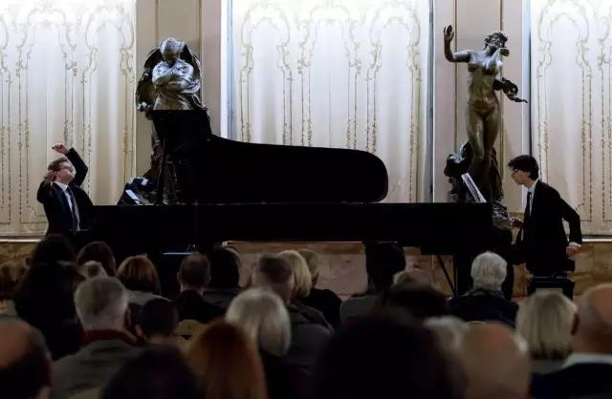

**课程说明：**

锡耶纳外国人大学 每天1.5小时 文化课程

锡耶纳音乐学院 每天2小时 专业课程（课程初步安排，韵律节奏，舞台表演）

一周时间内，可以安排 一对一课程，（费用另付）

价格为：注册费100欧元

课程50欧元/节， 可选 2，4，6节

专业方向，声乐，钢琴，提琴，管乐器等。

（三）锡耶纳大学医学部及运动康复学习访问项目

锡耶纳大学医学院附属医院-锡耶纳大学医院在世界范围内享有很高的声誉，锡耶纳大学医院原名圣玛利亚医院，建于1090年，比进世界遗产的土耳其迪夫里伊医院遗址还要早近200年，被公认为世界最老的医院，是欧洲规模最大的医院之一。锡耶纳大学医院与中华人民共和国卫生部合作，每年定期接受120人次中国医生进行为期3个月的进修，受到国内医疗工作者的广泛好评。

Mens Sana体育俱乐部成立于1871年，是意大利篮球的发源地。自2006-2007赛季起，Men Sana 体育俱乐部获得意大利篮球联赛5连冠，曾经3次打入欧洲篮球冠军联赛4强。现在俱乐部还拥有意大利甲级排球俱乐部 Emma Villas，球队获得2017年意大利杯赛冠军，日本著名国手Yūki Ishikawa，伊朗国家队队长Saeid Marouf在队中效力，球队在亚洲具有较高的知名度。除此之外，Mens Sana俱乐部在轮滑，跳高，击剑等方面都培养出了多位世界冠军。Mens Sana俱乐部与国内有着良好的合作关系，中国田径协会将其选为跳高国家队海外训练基地，目前有数名队员跟随欧洲冠军教练 Stefano Garadi进行训练（Stefano是意大利跳高国家队教练，她的运动员Elena与2018年打破欧洲纪录）。Mens Sana俱乐部与南通铁人集团有着良好合作，在体育馆中建设有铁人集团投资的健身中心。目前还与南京体育学院在击剑方面展开合作。

**行程安排：**

Day 1 上海-博洛尼亚（罗马） 博洛尼亚-锡耶纳 住锡耶纳

Day 2 上午参观锡耶纳大学医学院，下午参观锡耶纳古城及世界上最古老医院旧址

Day 3 上午意大利（欧洲）临床分级诊疗制度简介，下午意大利教授讲座

Day 4 上午意大利高等教育简介课程，并且向来访师生介绍中欧医学合作项目，下午中国卫生部选派专家讲座

Day 5 参观格罗塞托达芬奇机器人科研中心及锡耶纳意大利国家疫苗研发中心

Day 6 佛罗伦萨游览

Day 7 比萨，卢卡游览

Day 8 上午 锡耶纳医院具体科室参观学习，，下午参观意大利Coin 基地内的运动医学康复中心，关于运动康复及营养学讲座。

Day 9 锡耶纳大学医学院，格罗塞托分院参观。 护理及骨伤科相关专家讲座

Day10 锡耶纳-罗马（三小时车程），游览罗马 （晚上住罗马）

Day11 上午游览罗马，下午罗马-锡耶纳

Day12 上午意大利Mens Sana体育健身俱乐部参观， 下午锡耶纳大学医学院，欧盟医疗卫生保障及专科方向（牙科，外科等）讲座。

Day13 自由活动

Day14 夏令营游学闭幕仪式， 锡耶纳-博洛尼亚-上海

（四）意大利历史文化名城体验及高校访问项目**（普遍适合各专业学生）**

**行程安排：**

Day 1 南通-上海-米兰 住米兰

Day 2 米兰游览，多摩大教堂，黄金四角，科莫湖 住科莫

米兰是意大利最发达的城市和欧洲四大经济中心，历史悠久，因建筑，时装，艺术，绘画，歌剧，足球，旅游闻名于世。

Day 3 米兰-瑞士 途径阿尔卑斯山区- 威尼斯 观赏阿尔卑斯山脉秀丽的自然景观，晚上住威尼斯。阿尔卑斯山脉是欧洲最高的山脉，位于法国、意大利、瑞士、德国、奥地利和斯洛文尼亚 6 个国家的部分地区，主要分布在瑞士和奥地利国境内。

Day 4 游览威尼斯，威尼斯是意大利东北部著名的旅游与工业城市，也是威尼托地区的首府。威尼斯的风情离不开“水”，蜿蜒的水巷，流动的清波，宛若默默含情的少女，眼底倾泻着温柔。其建筑、绘画、雕塑、歌剧等在世界有着极其重要的地位和影响。威尼斯有“因水而生，因水而美，因水而兴”的美誉，享有“水城”“水上都市”“百岛城” 等美称。

Day 5 威尼斯游览：著名景点有圣马可广场，玻璃岛，彩色岛，下午威尼斯-锡耶纳（车程3小时）

Day 6 锡耶纳古城参观，锡耶纳大学参观

Day7 意大利历史文化课程， 锡耶纳大学，锡耶纳外国人大学，学生交流互动。

晚上锡耶纳Chigiana 音乐节 节目欣赏。

Day8 佛罗伦萨参观：佛罗伦萨是极为著名的世界艺术之都，欧洲文化中心，欧洲文艺复兴运动的发祥地，歌剧的诞生地，举世闻名的文化旅游胜地。

Day9 比萨 卢卡小镇游览

Day10锡耶纳大学及托斯卡纳大学联盟专业，参观意大利疫苗研发中心，参观意大利机器人生产工厂

锡耶纳大学（意大利语：Università degli Studi di Siena，简称UNISI）是意大利锡耶纳的大学，建于1240年，是欧洲最古老的大学之一，也是意大利第一所公立大学。锡耶纳大学的第一任校长是意大利著名的教育家、医生和哲学家比埃特洛·依斯班诺，他于1276年被选为罗马教皇古奥凡尼二十一世。当今锡耶纳大学以其法学院和医学院闻名。锡耶纳大学还拥有18个研究中心，其中著名的是医学技术研究中心、职业教育研究中心、医学信息研究中心、动脉硬化研究中心、胸腔学研究中心、风湿病预防与诊断研究中心。

Day 11 意大利美食介绍及品尝，酒庄参观，葡萄酒历史，种植，及品酒课程。

Day12 自由活动

Day13 锡耶纳-罗马，游览斗兽场，圣彼得堡大教堂，晚上住罗马

罗马是全世界天主教会的中心，有700多座教堂与修道院，7所天主教大学，市内的梵蒂冈是天主教教皇和教廷的驻地。罗马与佛罗伦萨同为意大利文艺复兴中心，现今仍保存有相当丰富的文艺复兴与巴洛克风貌。1980年，罗马的历史城区被列为世界文化遗产。

Day 14 游览罗马：西班牙广场，万神庙，许愿池，晚上罗马飞上海

Day15 上海-南通（结束行程）